南 宁 市

卫生系列职称改革工作领导小组文件

南卫职〔2013〕1号

转发关于做好广西考区2013年
全国护士执业资格考试考务工作的通知

各县、区卫生局，各开发区社会事业局（卫生局、卫教文体局），各有关单位：
现将广西考区护士执业资格考试领导小组办公室《关于做好广西考区2013年全国护士执业资格考试考务工作的通知》（桂卫护考办〔2013〕1号）转发给你们，请遵照执行。根据南宁市考点的实际情况，现将有关要求通知如下：
一、报名方式及时间
考试报名包括网上报名和现场审核确认两个部分。网上报名时间为2013年1月30日—2月25日，请考生于2013年 1月30日至2月25日期间登陆“中国卫生人才网”（ http://www.21wecan.com.cn）进行网上报名，并打印《2013年护士执业资格考试报名申请表》。
二、现场确认时间及地点
2013年2月18日—2013年2月28日为考点进行现场确认的时间。结合我市考生报名情况，具体时间安排如下：
（一）2月18—22、27、28日确认单位：各县、城区卫生局，各开发区社会事业局（卫生局、卫教文体局），各有关单位。
（二）2月25、26日到南宁市卫生学校进行现场确认。
（三）现场确认地点：南宁市卫生人才与考试考务中心（新华街5号市卫生大厦七楼)。
咨询电话： 2630909 2611625

南宁市卫生系列职称改革工作领导小组
2013年1月29日

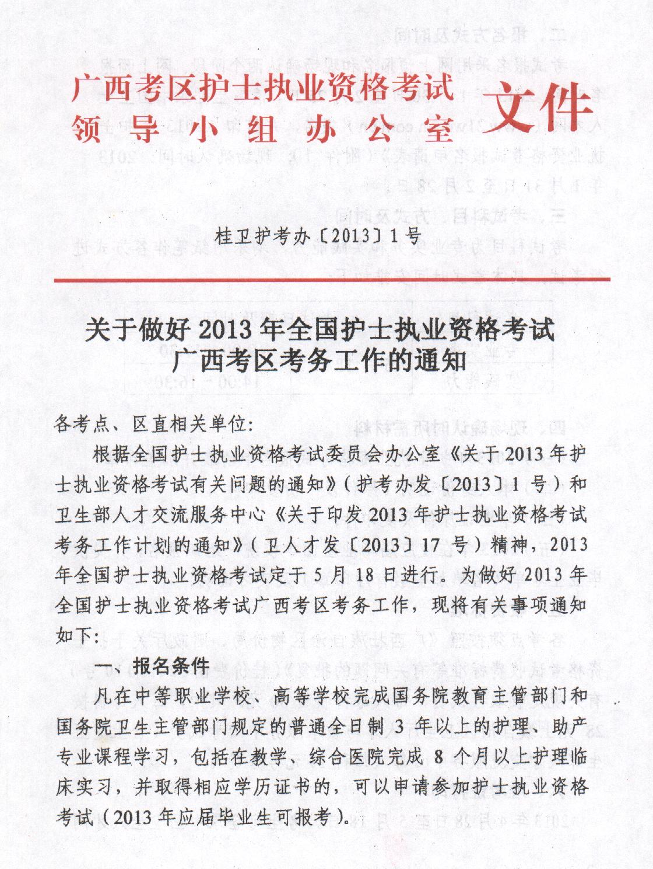
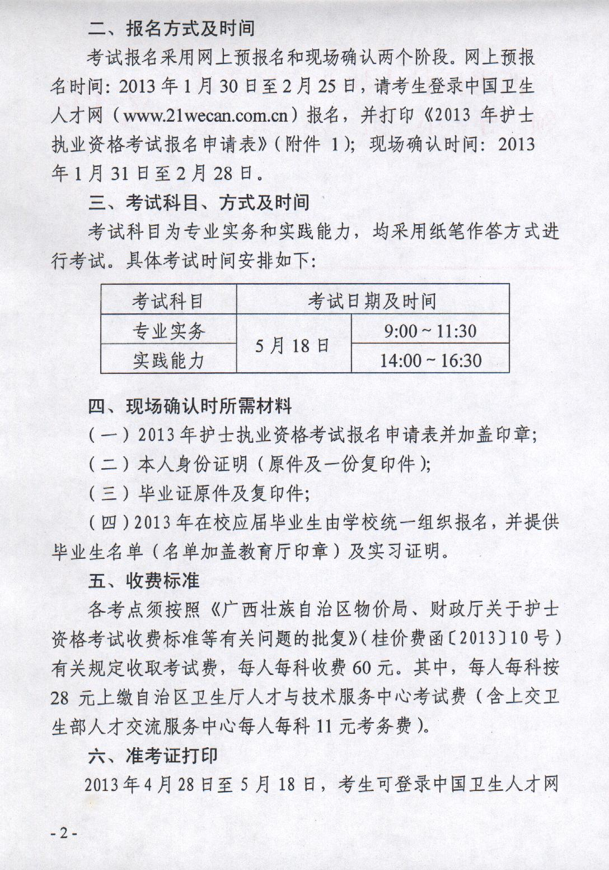
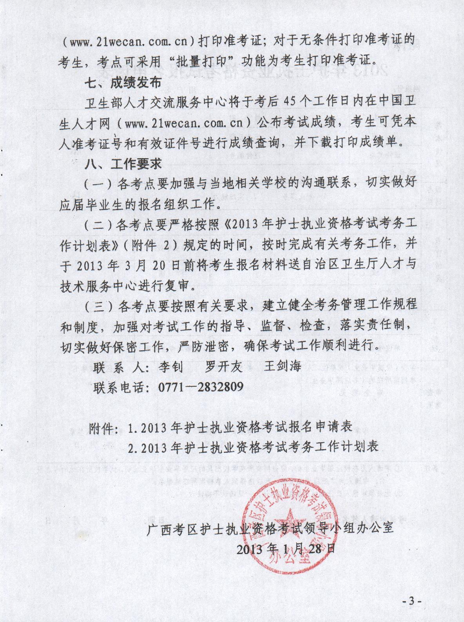
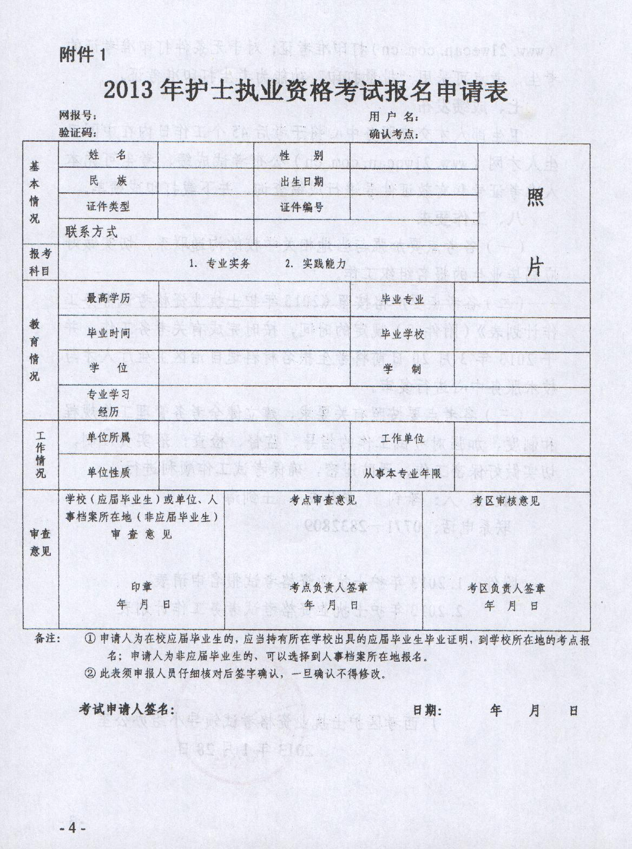

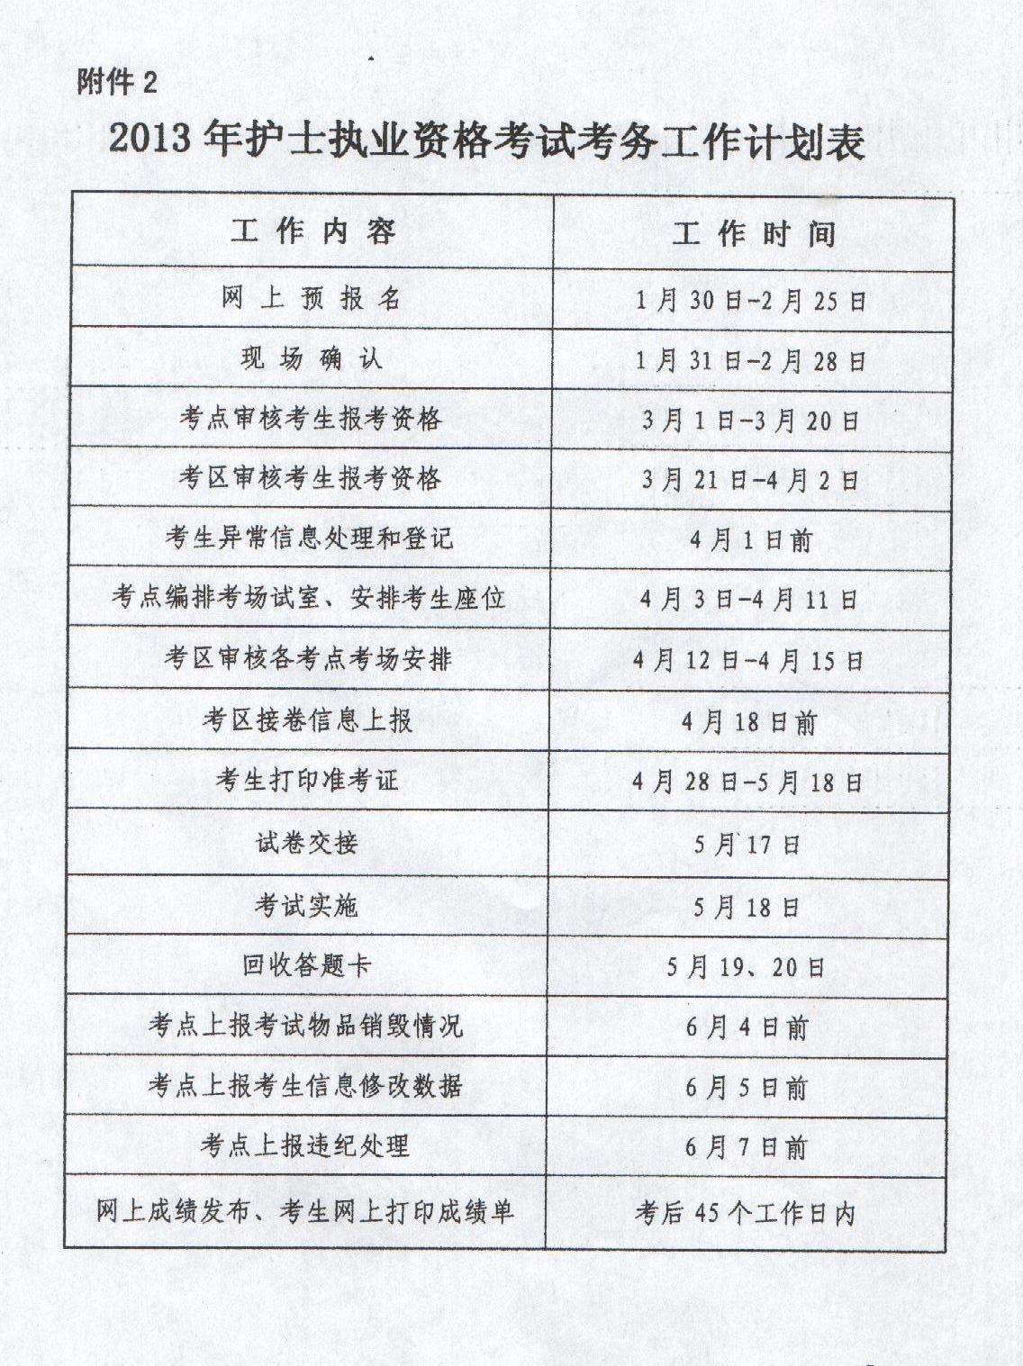

（信息公开形式：主动公开）

抄送:南宁市人力资源和社会保障局，南宁市职改办。
南宁市卫生局办公室 2013年1月29日印发
（OA传输）

